Contrat de saillie - LOKI DU PLANTEY - IAC

L'ACHETEUR : ……………………………………………………………………………………………………………………………………………………………………………….
Adresse : ………………………………………………………………………………………………………………………………………………………………………………………
Code postal : …………………………………..Ville : …………………………………………………………………………………………………………………………………..
Tél : ..................................................…………………………………………… Mail : ...........................................................................................

NOM DE LA JUMENT: ……….……………………………………………………………………………………………………………………………………………………….
Race : …………………………………………………………………………………………………………………………………………………………………………………….……
Numéro SIRE : ………………………………………………………………………. Numéro UELN :…… …………………………………………………………………….
Père : ....................................………………………………………………….. Mère : ………………............................................................................
Date de naissance : ....................................…………………………….. Robe : ………………............................................................................

OBJET DE LA VENTE : L'acheteur achète à l’EARL Domaine du Plantey une carte de saillie de l'étalon : LOKI DU PLANTEY
Etalon Selle Français Isabelle Tobiano (2021) - Numéro SIRE 21379907U / UELN 25000121379907U
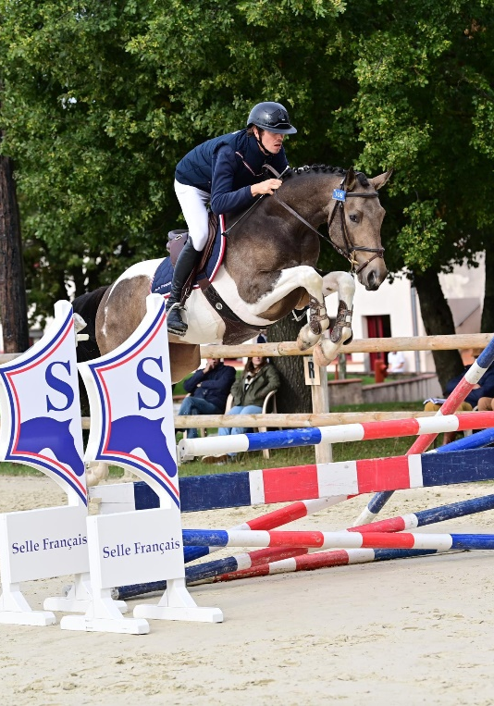
Par UTAH VAN ERPEKOM (BEL) et
VONDERWOMAN VAN DE RIB (SF) par ROCCOSSIFRED (SF) ISO 158.

MOYENS DE PAIEMENT :
Le paiement peut être effectué par chèque(s) et / ou par virement(s) bancaire(s) sur l’IBAN suivant :
EARL Domaine du Plantey - Coordonnées bancaires (IBAN) :
FR76 1330 6009 8023 0741 5251 104 - AGRIFRPP833
La saillie ne sera effectuée qu’après réception du règlement de la part de réservation ainsi que d’un chèque pour le solde (le chèque correspondant au solde sera encaissé au 01/10 ou au Poulain Vivant selon la formule choisie).

CHOIX DE LA FORMULE
- FORMULE 1 : LE CHOIX DE LA SECURITE - IAC (semence congelée 12 paillettes)
550 € TTC (soit 521,33 € HT - TVA à 5,5%) à la réservation
+ 450 € TTC (soit 426,54 € HT - TVA à 5,5%) solde au Poulain Vivant (PV) *
Frais Techniques (FT) : 156 € TTC (soit 147,87 € HT - TVA à 5,5%) de frais techniques et transport inclus pour la France
* Poulain Vivant (PV) : Le montant du solde de saillie est à régler au poulain vivant à 48h. Un « poulain vivant » est défini comme un poulain nouveau-né ayant été capable de se lever sans assistance. Si le poulain est vivant 48h après la naissance, l’acheteur s’engage donc à contacter le vendeur pour valider l’encaissement de son chèque du solde de la saillie.
- FORMULE 2 : L'INTERMEDIAIRE - IAC (semence congelée 9 paillettes)
550 € TTC (soit 521,33 € HT - TVA à 5,5%) à la réservation
+ 350 € TTC (soit 331,75 € HT - TVA à 5,5%) solde au 01/10 si jument pleine (GPV) **
Frais Techniques (FT) : 156 € TTC (soit 147,87 € HT - TVA à 5,5%) de frais techniques et transport inclus pour la France
En cas de vacuité le 1er octobre de l’année concernée ou si la jument n’est pas gestante de cet étalon, l’éleveur transmet à l’EARL Domaine du Plantey avant le 1er octobre de l’année concernée par lettre recommandée un certificat vétérinaire précisant cet état. Le chèque du solde de la saillie n’est alors pas encaissé. Dans le cas contraire, la jument sera considérée comme pleine, le chèque sera encaissé d’office le 5 octobre et aucun remboursement ne pourra être effectué.
** Garantie Poulain Vivant (GPV) valable uniquement pour les juments à jour de vaccination (Grippe Tétanos ET Rhinopneumonie).
Si la jument avorte après le 01/10 ou donne naissance à un poulain mort-né ou qui meurt dans les 24h suivant sa naissance (certificat de vacuité ou certificat vétérinaire détaillant les causes de la mort et copie des vaccins exigée), le report du montant des frais de saillie ne pourra se faire que l’année suivante, dans la mesure des paillettes disponibles et pour une jument appartenant à l’Acheteur. En tout état de cause, le report susvisé ne pourra être considéré que comme étant un acompte sur le montant de la saillie fixé l’année suivante, celle-ci pouvant être au même prix ou à un prix différent. Le prix de saillie comprend uniquement le prix des doses, les frais techniques et d’envoi de paillettes ne sont ni remboursables, ni reportables. Les nouveaux frais techniques et d’expédition resteront dus par l’Acheteur l’année du report.

- FORMULE 3 : POUR LES JUMENTS FERTILES - IAC (semence congelée 6 paillettes)
750 € TTC (soit 710,90 € HT - TVA à 5,5%) solde à régler dès la réservation
Frais Techniques (FT) : 156 € TTC (soit 147,87 € HT - TVA à 5,5%) de frais techniques et transport inclus pour la France(Pas de report, ni remboursement si jument vide, ni de GPV si avortement ou mort-né)
- ACHAT D'UNE CARTE DE SAILLIE SUPPLEMENTAIRE
0 € à la réservation + 550 € TTC (soit 521,33 € HT - TVA à 5,5%) solde à régler au 01/10
Si le propriétaire souhaite faire saillir d’autres juments qui lui appartiennent, et ceci, la même année et avec le même lot de paillettes, il ne réglera que 550 € TTC pour cette nouvelle carte de saillie. Cette somme sera due au 01/10 si la jument est pleine.

Conditions generales de vente

Les doses au titre du présent contrat seront livrées après le paiement effectif de la réservation et des frais techniques et seront mises en place dans le centre d’inséminations agréé choisi par le client suivant :

Nom du centre : ……………………………………………………………………………………………………………………………………………………………………………..
Nom du responsable du centre :……………………………………………………………………………………………………………………………………………………..
Adresse :……………………………………………………………………………………………………………………………………………………………………………………….…
Tel :………………………. ………………………………… Mail :…………………………….…..…………………….………………………………………………………………….
Date à laquelle le client souhaite disposer des doses dans ce centre : ………......./………......../............................

L’envoi des paillettes de semence congelée n’est pas automatique, il se fait à la demande expresse du propriétaire de la jument dans les délais utiles, auprès de l’EARL Domaine du Plantey par téléphone au +33 (0)6 08 12 25 59 ou par mail à l’adresse suivante contact@domaine-du-plantey.fr, avant l’arrivée de la jument au centre d’insémination et après réception du règlement complet de la saillie et des frais techniques. Le vendeur décline toute responsabilité en cas de problème concernant l’envoi de semence par une entreprise de transport.

Le présent contrat donne droit à une mise à disposition de paillettes et non un achat. La semence congelée non utilisée reste la propriété du vendeur. Dans le cas où l'acheteur ne souhaiterait pas conserver ses doses restantes, il peut retourner celles-ci. Si le reste des doses est utilisé par l'acheteur la même année, il se doit de souscrire à un nouveau contrat pour acheter une carte de saillie supplémentaire (soit 550€ TTC à régler au 01/10). Si le reste des doses est utilisé ultérieurement ou par un contractant différent, un nouveau contrat sera établit et celui-ci n’aura pas la part des frais technique (150€ TTC) à payer mais devra payer une nouvelle saillie si la jument est pleine.

Le présent contrat n’autorise pas le recours à l’ICSI (Injection Intra-Cytoplasmique de Spermatozoïde) ni pour la congélation d’embryons, merci de nous contacter pour un contrat spécifique à ces techniques.

Le client déclare avoir connaissance des conditions du centre d’inséminations retenu pour la mise en place des inséminations, avec lequel il passera une convention d’hébergement et d’insémination de sa jument indépendante du présent contrat. Le fournisseur ne pourra être tenu responsable pour aucune des prestations fournies (ni pour l’absence de fourniture d’une ou plusieurs de ces prestations) par le centre d’inséminations retenu, ni d’aucune autre obligation que celles expressément prévues au présent contrat. En particulier, le fournisseur ne sera pas responsable en cas d’échec de l’insémination, ni en cas de dommages causés au client, à sa jument ou à tout tiers. La jument mise à la reproduction doit être à jour de vaccinations (y compris grippe, tétanos ET rhinopneumonie), primo vaccinations et rappels inclus. Le prix de saillie comprend uniquement le prix des doses. Les frais de pension, de suivi gynécologique, et de mise en place dans le centre d’inséminations agréé sont à la charge du client.

La réservation de la carte de saillie est effective à compter de la réception du présent contrat signé et du/des règlement(s) l’accompagnant selon la formule choisie. Les documents de déclaration de naissance seront envoyés au propriétaire qu’après réception et encaissement du solde de la saillie. Le vendeur se réserve le droit de bloquer l’édition de la déclaration de naissance en cas de factures impayées par l’acheteur.

Le présent contrat est soumis au droit français. Tout litige relatif à son exécution sera soumis à la compétence exclusive des tribunaux de Bordeaux.

Ce contrat doit être retourné signé, en deux exemplaires.

